Муниципальное общеобразовательное учреждение -
средняя общеобразовательная школа № 1
имени Героя Советского Союза М.Г. Русанова с. Варны

«Эко»-лагерь
« Шумный брод»
(для учащихся 7-9 классов)

Разработчик учебной программы Коренюгина Лариса Владимировна
учитель географии, краеведения

2011

РАБОЧАЯ ПРОГРАММА
«Эко»-лагерь «Шумный брод»
Пояснительная записка
Полевая практика «Эко»-лагеря проводится в целях развития познавательного интереса к природе и привлечения внимания учащихся к актуальным экологическим проблемам своего района. Содержание программы имеет практическую направленность, так как предусматривает выполнение индивидуальных и коллективных практических работ: работу школьников с определителями и справочниками, выполнение линейных измерений на местности, геометрического нивелирования, оформление работ.
Программа рассчитана на 14 часов
Задачи курса:
освоение знаний об основных формах рельефа, их образовании (в пределах исследуемого участка); о геологических породах и геологических процессах; о типах почв на маршруте тропы;
овладение начальными исследовательскими умениями проводить наблюдения, учет, опыты и измерения, описывать их результаты, формулировать выводы;
развитие интереса к изучению природы, интеллектуальных и творческих способностей в процессе решения познавательных задач;
воспитание положительного эмоционально-ценностного отношения к природе; стремления действовать в окружающей среде в соответствии с экологическими нормами поведения, соблюдать здоровый образ жизни;
применение полученных знаний и умений для решения практических задач в повседневной жизни, безопасного поведения в природной среде.
Общеучебные умения, навыки и способы деятельности.
Полевая практика предусматривает формирование у учащихся общеучебных умений и навыков, универсальных способов деятельности и ключевых компетенций:
– выдвижение гипотезы на основе житейских представлений или изученных закономерностей; использование приборов для измерения длины, высот; описание природных объектов и сравнение их по выделенным признакам; выполнение правил безопасности при проведении практических работ;
– поиск необходимой информации в справочных изданиях (в том числе на электронных носителях, в сети Internet); использование дополнительных источников информации при решении учебных задач; работа с текстами естественнонаучного характера (пересказ; выделение в тексте терминов, описаний наблюдений и опытов; составление плана; заполнение предложенных таблиц).
– подготовка кратких сообщений с использованием естественнонаучной лексики и иллюстративного материала (в том числе компьютерной презентации в поддержку устного выступления); корректное ведение учебного диалога при работе в малой группе сотрудничества.
Результаты обучения:
знать/понимать:
– основные формы рельефа, их образование; геологическое прошлое, основные группы горных пород по происхождению; типы почв (в пределах исследуемого района);
– экологические проблемы своей местности и пути их решения.
уметь:
– определять элементы строения речной долины; определять горные породы; типы почв с использованием атласа-определителя;
– использовать дополнительные источники для выполнения учебной задачи;
– находить значение указанных терминов в справочной литературе;
– использовать естественнонаучную лексику в самостоятельно подготовленных устных сообщениях (на 2–3 минуты);
– пользоваться приборами (нивелир, компас, штриховые ленты) для измерения изученных физических величин;
– следовать правилам безопасности при проведении практических работ;
Содержание полевой практики:
Тема 1. Изучение рельефа местности на маршруте тропы (6 часа)
Занятие 1. Основные формы рельефа, их образование. Съемка ландшафтного участка.
Занятие 2. Практическая работа. Построение профиля на определённом участке тропы. Описание элементов речной долины.
Тема 2.Изучение почв на маршруте тропы (4 часа)
Занятие 1. Почвы, эрозия почв. почвенный профиль.
Занятие 2. Практическая работа. Морфологические особенности строения почвенного профиля на определённом участке тропы.
Тема 3. Исследование скальных пород (4 часа)
Задание1. Горные породы и геологические процессы (в пределах исследуемого участка)
Задание 2. Экзогенные процессы. Построение геоморфологического профиля.

ЮНЫЙ ДРУГ!
Вы отправляетесь в увлекательное путешествие по родному краю - Варненского района. Вместе с учителями географии и краеведения вы ответите на вопросы: Как рождаются и исчезают горы? Какие горные породы выдерживают разрушительные силы воды и ветра? Как образуются самые плодородные почвы – чернозёмы? Вы узнаете, что хранят степные просторы и речные пограничья. Проследите, как идёт работа природы по созданию речной долины реки Тогузак. Поразмышляете, чем удивляет и привлекает граница Южного Зауралья и Западно – Сибирской низменности? Итогам и работы станут созданные вами полевые дневники наблюдения, которые содержат вопросы и задания по исследуемым объектам природы. Нашими помощниками станут: краеведческая литература, справочники, цифровые карты, географические атласы, интернет-ресурсы. Надеемся, что открытие экологической тропы будет увлекательным путешествием. В добрый путь, наши первооткрыватели!

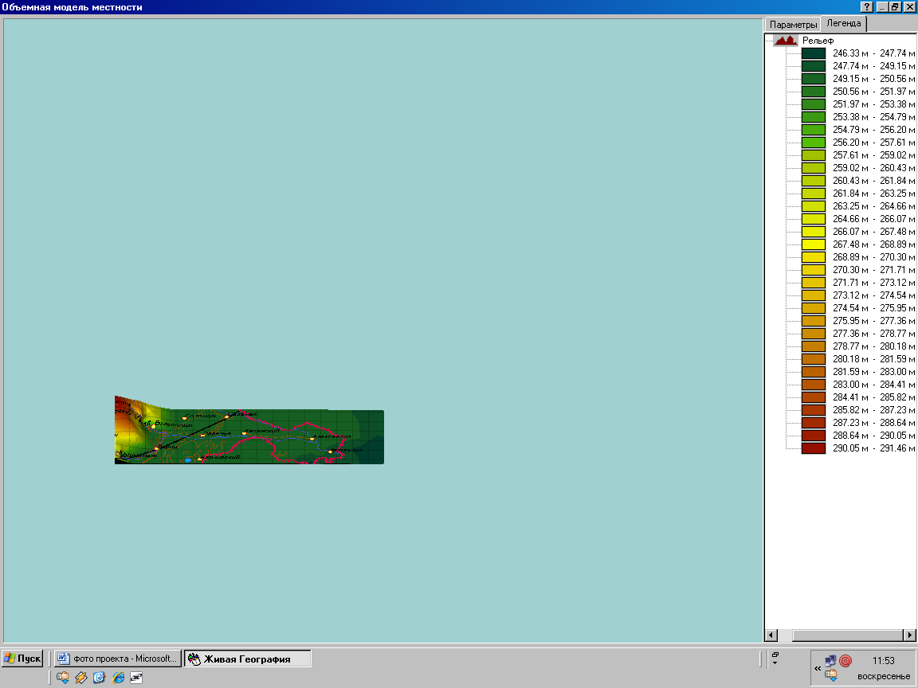

Содержание программы
Тема 1. Рельеф местности на маршруте тропы
Занятие 1. «Биография Уральских гор»: форма рельефа (зауральский пенеплен)
Зауральский пенеплен (от французского слова «peneplame» — «почти равнина»). Зауральский пенеплен занимает центральную, наиболее значительную часть нашей области. Его ширина между Магнитогорском и Варной 137 км, а протяженность с севера на юг по меридиану 60° в. д.— 470 км.
Естественно, что внутри этой обширной территории рельеф не может быть везде одинаков. Как и в горной части, здесь выделяются различные по характеру поверхности зоны, вытянутые с севера на юг согласно простиранию основных геологических структур. Наибольшие высоты здесь приурочены к выходам изверженных пород и наиболее крупные возвышенности являются районами гранитных массивов.
Задание: 1. Определить по плану экологической тропы абсолютную высоту исследуемой местности.
Ответ: …. над уровнем моря
2. Определит по плану экологической тропы относительную высоту между площадками №1 и №8
Ответ: …
3. Определите по плану экологической тропы направление движения вашей группы от площадки №1 до площадки №2
Ответ: ……………..

Занятие 2. Практическая работа:
А. Составление простейшего плана местности ландшафтного участка.
Б. Построение профиля на определённом участке тропы.

Практическая работа А. Составление простейшего плана местности ландшафтного участка.
Подготовительная работа.
Инструктаж по технике безопасности при работе в полевых условиях, при работе с оборудованием; при работе по самостоятельному определению изучаемых объектов.
Цель: развитие умений самостоятельно составлять план местности и ориентироваться на нём при движении.
Оборудование: Планшетка, компас, карандаш, линейка, ластик, транспортир штриховые ленты (20 м), нивелир,2 рейки по 2м. Словарь по теме «Речная долина»
Инструкция:
- Обозначить первый объект плана.
- Выбрать маршрут и, следуя по нему, записать все, что видите по обеим сторонам движения.
- Обозначить особые объекты, которые встречаются по пути.
- Придерживаясь направления движения, измерить шагами пройденное расстояние от одного объекта до другого или от одного поворота до другого.
- Выбрать масштаб.
- Используя результаты прохождения маршрута и специальные условные топографические знаки составить схему маршрута.
Способы съёмок.
Познакомить учащихся с методами полярной и маршрутной съёмки. Проработать на месте умение определять азимут (угол, измеренный в градусах от 0 до 360, между направлением на север магнитной стрелки компаса и направлением на объект по часовой стрелке). Ученики поводят визуальный обзор участка. На основе полевых материалов создаются план и карта местности.
Осмотреть местность, выбрать точки для создания опорной съёмочной сети. Опираясь на полученные точки, производят съёмку.
При полярном способе положение ряда точек определяется расстоянием от известной точки и углом от известного направления.
Съёмка извилистого контура проводится способом ординат. Прокладывается магистраль, а затем из характерных точек опускают перпендикуляр на линию хода.
Практическая работа Б. Построение профиля на определённом участке тропы.
Подготовительная работа.
Инструктаж по технике безопасности при работе в полевых условиях, при работе с оборудованием; при работе по самостоятельному определению изучаемых объектов.
Цель: формирование умений характеризовать конкретные формы рельефа, обнажений, пользоваться приборами (нивелир, компас, штриховые ленты) для измерения изученных физических величин, строить профиль рельефа выбранного участка.
Оборудование: Планшетка, компас, карандаш, линейка, ластик, транспортир штриховые ленты (20 м), нивелир,2 рейки по 2м. Словарь по теме «Речная долина»

Порядок выполнения задания

1. Выбрать горизонтальный и вертикальный масштабы. В качестве горизонтального масштаба профилей обычно принимают масштаб карты, по которой проводятся построения. Вертикальный масштаб всегда крупнее горизонтального. Допускается значительное превышение вертикального масштаба над горизонтальным – в 10 и более раз с целью отражения на
профиле даже незначительных превышений абсолютных отметок рельефа.
2. С помощью школьного нивелира выполнить визирование выбранного участка. Результаты съемки занести в полевой дневник.
Морфометрическое изучение рельефа

Морфометрические характеристики рельефа и водоемов следует определять в пределах наиболее типичных участков. Для этого следует найти минимальные, максимальные и средние значения морфометрических величин той или иной формы рельефа
(речной долины, ложбины, холма, балки, оврага и т. п.)

Порядок выполнения задания
1. Определить максимальные, минимальные и преобладающие
абсолютные высоты (в метрах над уровнем моря) в пределах изучаемой территории; средние, минимальные и максимальные значения абсолютной высоты в пределах той или иной формы рельефа (долины, ложбины, холма)
2. Провести необходимые измерения и вычисления относительных высот (в метрах), характеризующих глубину расчленения рельефа (вертикальное расчленение рельефа); выявить наибольшую относительную высоту, максимальное превышение изучаемой территории; отдельно определить относительные высоты в пределах междуречий. Относительные высоты находят как разность между абсолютными отметками днищ долин и водоразделов между ними, т. е. как разность между наибольшей и наименьшей отметками рельефа в пределах изучаемой формы или района.
3. Определить или вычислить углы наклона земной поверхности
(в градусах) в пределах долин, водоразделов. Углы наклона определяются с помощью транспортира.
4. Выделить участки, характеризующиеся максимальными и минимальными значениями установленных морфометрических параметров рельефа.
5. Оформить результаты морфометрических измерений в рабочей тетради в виде словесного описания.
6. Составить словарь понятий по теме «Элементы речной долины»: склоны, дно или ложе (иногда именуется днище), подошва склонов, бровка, террасы

Литература:
1. В.В. Дерягин, М.С. Гиттис. Краеведение. Челябинская область6 класс.: Челябинск:АБРИС,2009 стр 51-58
2. Г.Н. Немкин и др., Краткий геологический словарь для школьников. -М.: Недра, 1989 стр 21,131, 145

ЮНЫЙ ДРУГ!
Вы отправляетесь в увлекательное путешествие по родному краю - Варненского района. Вместе с учителями географии и краеведения вы ответите на вопросы: Как рождаются и исчезают горы? Какие горные породы выдерживают разрушительные силы воды и ветра? Как образуются самые плодородные почвы – чернозёмы? Вы узнаете, что хранят степные просторы и речные пограничья. Проследите, как идёт работа природы по созданию речной долины реки Тогузак. Поразмышляете, чем удивляет и привлекает граница Южного Зауралья и Западно – Сибирской низменности? Итогам и работы станут созданные вами полевые дневники наблюдения, которые содержат вопросы и задания по исследуемым объектам природы. Нашими помощниками станут: краеведческая литература, справочники, цифровые карты, географические атласы, интернет-ресурсы. Надеемся, что открытие экологической тропы будет увлекательным путешествием. В добрый путь, наши первооткрыватели!

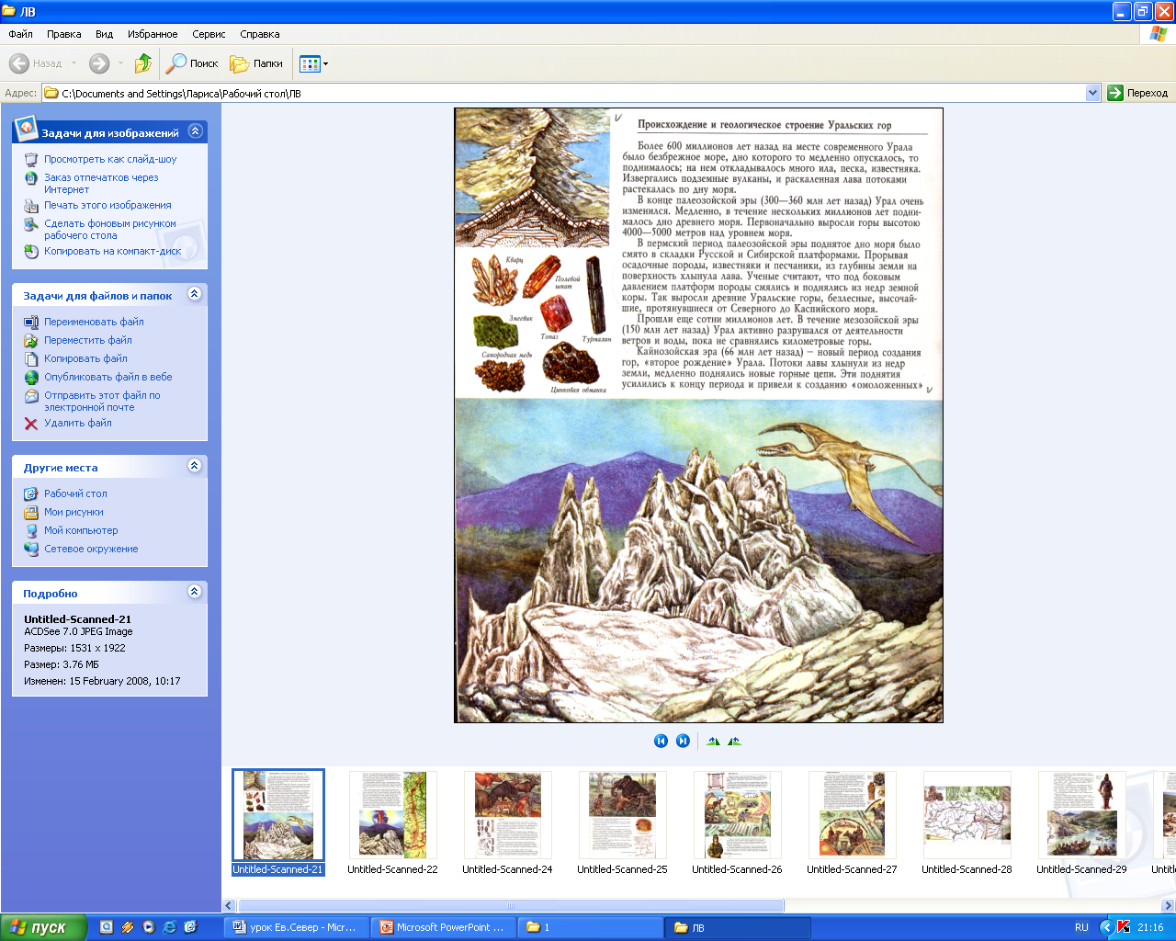

Содержание программы
Занятие 1. Горные породы, слагающие земную кору в районе населённого пункта, их определение.
Если вооружиться хотя бы элементарными геологическими знаниями и геологическим молотком и пересечь Урал с запада на восток, например, от Магнитогорска до восточной окраины Варненского района, то на этом пути можно встретить горные породы почти всех геологических времен и формаций. Нет другого места на земле, где бы история ее была доступна в такой полноте и наглядности, как на Южном Урале. Разница между горной породой и минералом состоит в том, что последний представляет собою природное химическое соединение, а горная (порода состоит из соединения одного или нескольких минералов).
Минералов насчитывается более двух тысяч, но для понимания горных пород достаточно знать небольшую группу породообразующих минералов. Их всего около сорока, и все они в самых разнообразных видах встречаются на Южном Урале.
Познать их на практике и отличать один от другого очень легко. Такие минералы, как кварц, полевой шпат, каолин, роговая обманка, слюда, пироксен, оливин, серпентин, хлорит, кальцит и гипс, составляют подавляющую массу почти всех горных пород на Южном Урале и встречаются на каждом шагу, буквально под ногами, а знать и различать этот десяток минералов уже достаточно, чтобы различать и горные породы.
Все эти породы разделяются прежде всего по своему происхождению, образуя по этому признаку три больших группы, легко отличаемые: осадочные, изверженные и метаморфические породы. Кроме того осадочные породы различаются по возрасту, изверженные - по химическому (или минералогическому) составу, а метаморфические - по условиям их образования и минеральной ассоциации.
Осадочные породы развиты по всему Южному Уралу, но преимущественно они распространены на западном склоне и в Зауралье, на границе с Западносибирской низменностью.
Известняки, доломиты, мергели, сланцы, песчаники, конгломераты, такова серия древних, палеозойских, осадочных пород, особенно развитых в западной части края. К этим породам здесь приурочены такие полезные ископаемые, как нефть, гипс и байкальские железные руды. Вместе с тем и сами эти породы в известных случаях являются полезным сырьем, как, например, доломиты и известняки, служащие флюсами для металлургии, или мергели, являющиеся сырьем для цемента.

Задание:
- С помощью научной литературы охарактеризуйте основные этапы развития земной коры в районе экологической тропы.
- Каких процессы способствуют формированию геологических тел, горных пород, минералов в настоящее время? ( Экзогенные процессы. Выветривание физическое, химическое, органическое. Литература: Г.А. Кейльман, В.Б. Болтыров. Основы геологии. – М.: 1991, стр 118 119)
Занятие № 2 Практическая работа «Геологическое строение»
Оборудование: справочник - определитель горных пород и минералов, тематическая карта
Цель: формирование умений определять горные породы и минералы по их структуре и текстуре, по справочникам- определителям
Описание характера залегания горных пород по плану:
Описание обнажения
- Вертикальный размер обнажения
- Толщина и состав каждого слоя горных пород
- Цвет и структура каждого слоя горных пород
- Основные различия верхнего и нижнего слоёв обнажения (по толщине, составу, структуре, цвету)

Заполнить таблицу
Зарисовка обнажения | Классификация по происхождению горной породы | Название горной породы | Мощность, см | Цвет | Плотность | Механический состав, прочие признаки
Форма отчёта
1. Геологическое строение и основные этапы геологической истории. Характер различных геологических пород. Иллюстрации – геологическая карта Челябинской области.
2.Горные породы по происхождению. Влияние различных процессов на формирование новых геологических тел, горных пород и минералов.
3. Геоморфологическое строение территории. Влияние геоморфологического строения территории на характер рельефа. Основные формы рельефа на экологической тропе.
4. Влияние горных пород на характер почвообразования.

Приложения. Полевые дневники и коллекция горных пород. Геоморфологический профиль на маршруте экологической тропы.

ЮНЫЙ ДРУГ!
Вы отправляетесь в увлекательное путешествие по родному краю - Варненского района. Вместе с учителями географии и краеведения вы ответите на вопросы: Как рождаются и исчезают горы? Какие горные породы выдерживают разрушительные силы воды и ветра? Как образуются самые плодородные почвы – чернозёмы? Вы узнаете, что хранят степные просторы и речные пограничья. Проследите, как идёт работа природы по созданию речной долины реки Тогузак. Поразмышляете, чем удивляет и привлекает граница Южного Зауралья и Западно – Сибирской низменности? Итогами работы станут созданные вами полевые дневники наблюдения, которые содержат вопросы и задания по исследуемым объектам природы. Нашими помощниками станут: краеведческая литература, справочники, цифровые карты, географические атласы, интернет-ресурсы. Надеемся, что открытие экологической тропы будет увлекательным путешествием.
В добрый путь, наши первооткрыватели!

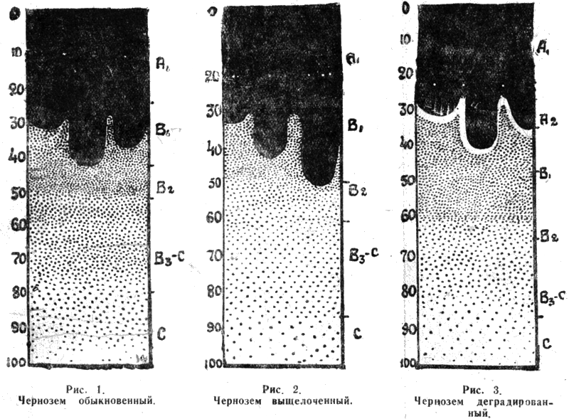

Содержание программы
Тема 2.Изучение почв на маршруте тропы
Оборудование: тематическая карта почв России, Челябинской области, линейка, сапёрская лопатка, пакеты для сбора образцов почвы.
Занятие 1. Почвы, эрозия почв. Характерные причины эрозии почвы.
Тип Чернозёмы подразделяют на подтипы: оподзоленные, выщелоченные, типичные, обыкновенные и южные. На большей части Челябинской области по свидетельству Г.А. Маландина (1963), Ю.Д. Кушниренко (1968) и А.П. Козаченко (1997), черноземы выщелоченные имеют суглинистый гранулометрический состав. Одним из важнейших факторов плодородия почв являются элементы питания – азот, фосфор и калий. Эрозия почв вызывается временным поверхностным стоком вод. Следовательно, она может проявляться на территориях, где выпадают осадки, способные образовать поверхностный сток воды. В зависимости от характера выпадения осадков создается различная степень потенциальной опасности для формирования стока талых вод или дождевых осадков. Но для одних осадков недостаточно для формирования стока. Для этого местность должна иметь уклон. В зависимости от крутизны склонов и других условий рельефа, влияющих на скорость поверхностного стока осадков, создается различная степень потенциальной опасности эрозии. Чем ниже водопроницаемость и противоэрозионная устойчивость почв, тем большая создается опасность для проявления эрозии. На развитие линейной эрозии большое влияние оказывает также характер подстилающих пород. Еще одним условием для развития эрозии является разреженный растительный покров, не способный полностью защитить почву от эрозии.
Задание: 1. Определить тип почвы в Варненском районе по карте в атласе Челябинской области с. 11
Ответ: …………..
2. Определите, какой тип растительного сообщества соответствует черноземам?
Ответ: ……………………..
3. Как происходит формирование почвы? Составьте тематический словарь: почва, детрит, гумус, чернозём
Занятие 2. Практическая работа. Построение профиля почвы на определённом участке тропы.
Задание:
- Зарисуйте строение профиля чернозёма выщелоченного на береговом обрыве.
- Дайте описание почвенного профиля берегового обрыва.
В профиле Чернозёмы выделяют следующие генетические горизонты: А (гумусово-аккумулятивный) — наиболее интенсивно окрашенная верхняя часть гумусового слоя; B₁ (гумусовый переходный) — нижняя, менее окрашенная часть гумусового слоя; мощность горизонтов А и B₁ 40—120 см, содержание гумуса 4—12%; B₂ (горизонт гумусовых затёков) — наблюдается не во всех типах Чернозёмы; B_{k} (иллювиально-карбонатный горизонт) — часто совмещается с горизонтом B₂; С — материнская порода.
Тип Чернозёмы подразделяют на подтипы: оподзоленные, выщелоченные, типичные, обыкновенные и южные. Почвенный профиль каждого подтипа имеет свои особенности: неодинаковые мощности гумусовых горизонтов, содержание гумуса в них, глубина залегания карбонатов и др., что определяется условиями их развития (см. табл.).

Сравнительная характеристика подтипов чернозёма
Подтип< | Мощность горизонтов А и В₁, см | Глубина залегания карбонатов, см | Содержание гумуса, % | Запасы гумуса в метровом слое, т на 1 га
Оподзоленный  Выщелоченный  Типичный  Обыкновенный  Южный | 50—80  50—80  85—120  65—80  40—50 | 140—150  100—140  85—120  50—60  0—30 | 5—8  6—10  8—12  6—10  4—6 | 450—500  500—600  500—800  350—600  250—400
Возможные варианты описания почвенного профиля чернозёма выщелоченного на береговом обрыве.

Вариант №1
А₀ 0-5/5 см Травянистый войлок; состоит из не разложившихся или полуразложившихся растительных остатков. Окраска темно-серая (черная).
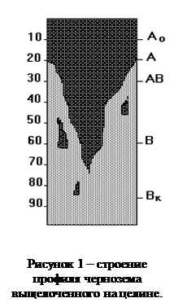
Структура мелкокомковатая, размер агрегатов 1-0,25 мм. Сложение рыхлое. Много корней многолетних травянистых растений.
А -- Гумусово-аккумулятивный. Окраска черная. Структура мелкоглыбистая, размер агрегатов от 10 до 1 см. Сложение плотное. Встречаются новообразования в виде корней растений и включения в виде гальки.
АВ -- Переходный, горизонт гумусовых затеков. Окраска языков серая, а горизонта В коричневая, Структура столбчатая. Сложение очень плотное. Встречаются новообразования в виде корней растений и включения.
В₁-- Иллювиальный, в нем откладываются вещества, которые вымываются из выше расположенных горизонтов. Окраска коричневая. Структура крупнопризматическая, размер агрегатов 5-3 см. Сложение плотное. Новообразования в виде корней многолетних растений.
В_{к}-- Карбонатный. Окраска коричневая. Структура крупнопризматическая. Сложение очень плотное. Карбонаты начинают вскипать на глубине от 70 см, встречаются в виде белоглазки и присыпки. Новообразования в виде корней многолетних растений.
Вариант №2
А₀ --Травянистый войлок; состоит из не разложившихся растительных остатков. Окраска черная. Структура мелко комковатая, более или менее правильной формы, поверхность ровная, грани не выражены, размер агрегатов 7-5 мм. Сложение рыхлое. Большое количество корней многолетних травянистых растений.
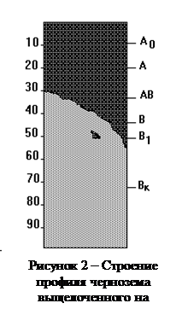
А -- Гумусово-аккумулятивный. Окраска черная. Структура ореховатая, размер агрегатов от 10 до 7 мм. Сложение плотное. Новообразования в виде корней растений.
АВ -- Переходный, горизонт гумусовых затеков. Окраска языков серая, а горизонта В темно-бурая, Структура столбовидная, от 3 до 5 см – отдельности слабо оформлены, с неровными гранями и округленными ребрами. Сложение очень плотное. Новообразований нет.
В -- Иллювиальный, выщелоченный от карбонатов горизонт. Окраска темно-бурая. Структура крупнопризматическая, размер агрегатов 5-3 см, грани хорошо выражены, с ровной глянцевой поверхностью, с острыми ребрами. Сложение очень плотное. Новообразований нет.
В_{к}-- Карбонатный. Окраска коричневая. Структура столбчатая – правильной формы с довольно хорошо выраженными гладкими боковыми и вертикальными гранями, размер < 3см. Сложение очень плотное. Карбонаты вскипают от 2% HCl на глубине 80-90 см, встречаются в виде белоглазки и присыпки. Включения в виде гальки.
Литература
З.И. Тюмасева, Е.В. Гуськова. Окружающий мир. – Челябинск: Взгляд, 2005 с. 13-14

Форма отчёта
1 . Природные условия регионов исследований
1.1. Геологическое строение и история формирования поверхности. Влияние коренных пород на почвообразование. Основные этапы геологической истории. Чередование в разное время трансгрессий и регрессий моря. Характер различных геологических пород. Иллюстрации – геологическая карта Челябинской области.
1.2. Почвообразующие породы. Влияние различных почвообразующих пород на характер почвообразования. Основные почвообразующие породы Челябинской области и их география. Характер почвообразующих пород по каждому маршруту Иллюстрации – карта почвообразующих пород Челябинской области.
1.3. Геоморфологическое строение территории. Влияние рельефа на характер почвообразования. Основные формы рельефа на экологической тропе. Характер рельефа по каждому маршруту.
1.4. Климат. Влияние климата на характер почвообразования. Основные климатические параметры Челябинской. Иллюстрации – климатическая карта Челябинской области.
1.5. Растительность. Влияние растительности на характер почвообразования. Основные формы растительности Челябинской области и их распространение. Характер растительности на каждой точке исследования по каждому маршруту. Иллюстрации – карта растительности Челябинской области.
2. Почвы и почвенный покров
Основные почвы и их свойства. Характеристика основных свойств наиболее распространенных почв Варненского района. Иллюстрации – почвенная карта Челябинской области.

3. Описание почв по маршрутам исследования
3.1. Маршрут № …
3.1.1. Морфологические особенности изученных почв. Приводятся полевые описания условий почвообразования и морфологии почв. По каждому генетическому профилю проводится анализ изменения морфологических параметров по различным горизонтам почвы. Иллюстрации – рисунки или фотографии почвенных профилей.
3.1.2. Сравнительная характеристика морфологических признаков почв. Производится сравнительная характеристика морфологии всех описанных в маршруте почв, при этом делаются предположения о причинах изменения тех или иных морфологических параметров. Иллюстрации – рисунки комплексных профилей.
Заключение. Сравнительная характеристика почв описанных по всем маршрутам. Иллюстрации – таблица «Степень проявления основных элементарных процессов».
Приложения. Полевые дневники и гербарий.

В помощь ученику
Секция «Рельеф»
№ | литература | тема | страница
1 | Краеведение 6 класс | Рождение и исчезновение гор | 58-61
 |  | Пенеплен | 51
2. | Учебные экскурсии по географии | профиль | 90

Площадка «Горные породы»
№ | литература | тема | страница
1 | Основы геологии(Г.А.Кейльман) | Физические свойства минералов | 26,27
 | Диориты, сиениты, граниты | Общие сведения о горных породах | 47-66
 | Песчаник- кварцит(давление, темпер.,) | Условия залегания горных пород | 67
 |  | Экзогенные процессы | 118-119
 |  | Методы определения возраста горных пород | 142
 |  | Развитие земной коры | 148-149
2 | Краткий геологический словарь | Залегание гп | 53
 |  | Известняк | 58
 |  | Кварц, кварцит | 67
3 | Атлас Челябинской области | Геология | 8
 |  | Тектоника | 7
4 | Практические работы по физической географии в средней школе | Геологическое строение участка | 124
 |  | Работа с образцами горных пород | 37, 39

Площадка «Почва»
№ | литература | тема | страница
1 | Окружающий мир (З.И.Тюмасева) | Почва | 14-19
2 | Дневник участника эко-тропы
 | Учебные экскурсии по географии | почвы | 47
В.В. Докучаев «Почва –зеркало ландшафта»
На известняках образуются черноземовидные почвы, известняк удерживает перегной.

Тугызак – (кочевники – родовая группа, известная как у башкир, так и у казах) тюркское мужское имя давалось родившемуся в семье девятым

